*Z0629D033F2*



Raadsvoorstel

Onderwerp: Voorjaarsnota 2025

Datum: 2 juli 2025

Agendapunt: Klik of tik om tekst in te voeren.

Behandeling: Besluitvormend

Portefeuille-

houder(s): Wethouder Eltjo Dijkhuis

Steller: Meijer, Peter

Zaaknummer: Z.HHL.092332

## 1. Samenvatting

In de begroting 2025 is reeds te zien dat de financiële positie van onze gemeente in het meerjarig perspectief vanaf 2026 stevig onder druk staat. Met de informatie die op dat moment beschikbaar was, werd het begrotingsjaar 2025 weliswaar structureel sluitend, maar in het meerjarig perspectief zien we als gevolg van teruglopende rijksinkomsten het ‘Ravijnjaar’ 2026 zich aandienen. Inmiddels is er meer bekend en kennen we de Voorjaarsnota van het Rijk, waardoor we ook een beter beeld kunnen schetsen van de financiële opgave die voor ons ligt.

Om een sluitende begroting 2026 op te kunnen stellen, hebben we ook een Maatregelenpakket uitgewerkt, die we in de kaderstelling van deze Voorjaarsnota hebben opgenomen.

Deze voorjaarsnota bestaat, zoals gewoonlijk, uit de eerste bestuursrapportage over 2025 en de kaderstelling voor de begroting 2026. Met het vaststellen van de voorjaarsnota neemt u kennis van de voortgang binnen de verschillende programma’s en krijgt u een beeld van het financieel perspectief. Tevens doen wij verschillende voorstellen die het uitgangspunt kunnen vormen voor de opstelling van de begroting 2026.

De behandeling in uw raad staat geagendeerd voor 2 juli 2025.

## 2. Gevraagd of voorgesteld besluit

Wij stellen u voor:

* Kennis te nemen van de voorjaarsnota 2025;
* De structurele en incidentele mutaties in de bestuursrapportage vast te stellen en de begroting 2025 conform te wijzigen;
* De kaders en uitgangspunten voor de opstelling van de begroting 2026, inclusief Maatregelenpakket, vast te stellen.

## 3. Inleiding

Deze Voorjaarsnota laat net als die van de afgelopen jaren zien dat we de komende jaren doorgaan met de grote opgaven waar we voor staan. Samen met het rijk investeren we in een veelheid aan ambities. We spraken het afgelopen jaar veel over de plannen in het kader van Nij Begun, waarmee het kabinet haar ereschuld wil inlossen en investeren in deze regio. Er komt extra geld voor de sociaaleconomische ontwikkeling van dit gebied. Dat biedt ons kansen, ook in samenhang met de ontwikkeling van de Regio Groningen-Assen. Het is een kans om dit gebied op te tillen naar het Nederlands gemiddelde qua brede welvaart.

Voor de uitvoering van deze ambities is er veel incidenteel geld beschikbaar. Rondom de Ereschuld, de gebiedsinvesteringen rond PAWOZ, de Energie en Klimaatgelden, ons eigen trekkingsrecht NPG en een Regiodeal in het kader van onze centrumplannen.

Op dit moment is ook ons weerstandsvermogen nog steeds meer dan op peil. Daarmee zijn we in staat om risico’s op te vangen, maar ook te investeren in bijvoorbeeld onze Eemshaven, middels het programma ‘Eemshaven+’ en uitvoering te geven aan het programma ‘Wonen’.

Er is dus veel incidenteel geld beschikbaar. Structureel laat onze begroting echter nog steeds tekorten zien vanaf 2026. Het opnieuw verdeelde gemeentefonds pakte ongunstig voor ons uit en een nieuwe financieringssystematiek door het rijk zorgt voor een forse verlaging van het gemeentefonds vanaf 2026. De onlangs verschenen Voorjaarsnota van het rijk heeft weliswaar een licht positief effect op onze financiële huishouding, maar het ‘ravijnjaar’ wordt er zeker niet mee gedempt.

Daarom blijft het noodzakelijk dat we maatregelen nemen om onze financiële huishouding in balans te houden. Daarvoor hebben we in deze nota een Maatregelenpakket uitgewerkt. Dit pakket hebben we kort geleden met u gedeeld. Uw gevoelens hebben we betrokken bij de voorstellen in het kaderstellende deel van deze nota.

Deze voorjaarsnota bestaat uit een bestuursrapportage en een kaderstelling voor de opstelling van de begroting 2026. Beide onderdelen zijn uiteraard nauw met elkaar verbonden. De structurele wijzigingen uit de bestuursrapportage zijn immers sterk bepalend voor het financieel perspectief in de komende jaren. Met het Maatregelenpakket, dat is opgenomen in de kaderstelling, geeft dit een goede basis om een sluitende begroting 2026 te kunnen uitwerken.

## 4. Effecten Voorjaarsnota

Het totaalbeeld na verwerking van de gepresenteerde mutaties en ontwikkelingen in de kaderstelling ziet er als volgt uit:

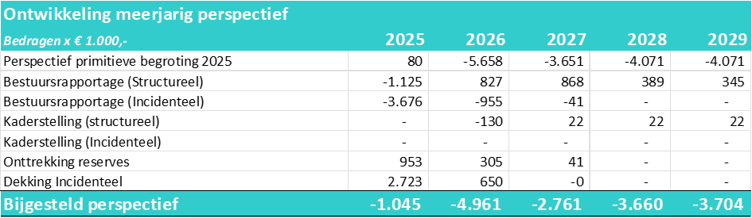



In bovenstaand overzicht ziet u dat het structurele effect van deze Voorjaarsnota in 2025 een negatief effect geeft van ruim € 1,1 miljoen, maar in de jaren daarna een positief effect heeft dat beweegt van bijna € 0,7 miljoen in 2026 naar bijna € 0,4 miljoen in 2029. Dit licht positieve effect wordt voornamelijk veroorzaakt door de effecten van de meicirculaire.

Opvallend aspect in de Meicirculaire betreft de middelen in het kader van de Jeugdzorg. In de jaren 2025 tot en met 2027 ontvangen we extra middelen, terwijl de geïndexeerde Hervormingsagenda naar achteren is geschoven. Dit leidt tot een verlaging van de te ontvangen middelen in het kader van de Jeugdzorg vanaf 2028. In deze nota hebben we deze effecten via de stelposten budgetneutraal verwerkt. De extra middelen in de eerste jaren worden gereserveerd ter voorbereiding op de Hervormingsagenda, terwijl de korting vanaf 2028 als taakstelling is verwerkt, vanuit de gedachte dat de Hervormingsagenda is bedoeld om de kosten voor de Jeugdzorg te verlagen.

Een korte samenvatting van de mutaties en ontwikkelingen treft u in onderstaand overzicht aan. Voor een uitgebreid overzicht en een toelichting op de ontwikkelingen en de mutaties verwijzen wij u naar de programma’s, de kaderstelling en de bijlagen.





**5. Incidentele posten**

Naast de benoemde structurele mutaties, zijn er ook incidentele voorstellen met een behoorlijke omvang. Deze hebben we deels direct gedekt uit de reserves die reeds voor genoemde doelen zijn bestemd. Het resterende incidentele saldo wordt zoals gebruikelijk gedekt uit de Algemene Reserve.



Doordat bovenstaande posten direct of indirect uit de reserves worden gedekt, hebben bovenstaande voorstellen geen invloed op ons meerjarenbeeld. Wel hebben de voorstellen een invloed op de stand van de diverse reserves. Momenteel zijn deze van voldoende omvang om de voorstellen te dekken. Een overzicht van de stand en het verloop van o.a. de reserves ‘Opgaven’, Sociaal Domein en Vluchtelingen vindt u in het hoofdstuk ‘Reservemutaties’ van de nota.

**6. Maatregelenpakket**

Hierboven noemden we het maatregelenpakket waar wij reeds met u over hebben gesproken en u uw gevoelens over hebt meegegeven. Dit maatregelenpakket is cruciaal om te kunnen komen tot een sluitende begroting 2026 met bijbehorend sluitend meerjarenperspectief. Wij stellen voor de sporen die we geclassificeerd hebben met een A in te zetten bij de opstelling van de begroting 2026. De categorieën B en C houden we achter de hand in verband met de vele ontwikkelingen, onzekerheden en risico’s die nog steeds boven de markt hangen.

Wanneer wij het Maatregelenpakket combineren met het bovenstaande meerjarige perspectief, dan komt het financiële kader voor de begroting 2026 er als volgt uit te zien:

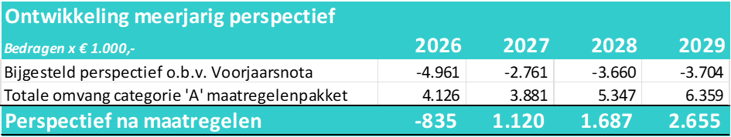

U ziet dat het perspectief voor de jaren 2027 tot en met 2029 een oplopend positief beeld geeft met de voorgestelde maatregelen die we in de begroting 2026 willen verwerken. In 2026 resteert dan een tekort van ruim € 0,8 miljoen. Dit komt doordat het tijd vraagt om het effect van diverse sporen te realiseren, waardoor deze een oplopend effect in onze meerjarenbegroting zullen hebben. Het tekort van 2026 kan echter worden opgevangen binnen de versoepelde begrotingsregels van het Rijk.

**6. Reële opgave en risico’s**

Wanneer we kijken naar het bovenstaand geschetste financiële perspectief, dan lijkt het goed mogelijk om tot een sluitende Begroting 2026 te komen. Wij hebben echter wel de behoefte om te schetsen dat er nog de nodige onzekerheden in deze voorjaarsnota zitten. Deze onzekerheden hebben we ook meegenomen in de opgave die we presenteren in het Hoofdstuk over het Maatregelenpakket.

Onderwerpen die niet in het financiële perspectief zitten, maar waar wel invulling aan gegeven moet worden betreffen onder andere:

* Herijking Gemeentefonds;
* Loon- en Prijscompensatie;
* Huisvesting IBOR en Ontwikkelplein;
* Transitie Werk- leerbedrijf

Wanneer we de bovenstaande elementen zouden betrekken bij ons perspectief, dan komt de daadwerkelijke opgave er uiteraard anders uit te zien dan het geprognosticeerde saldo van deze Voorjaarsnota. Daarom hebben we ook een flexibel pakket samengesteld, waarmee we op deze ontwikkelingen kunnen anticiperen.

**7. Algemene Reserve**

De Algemene Reserve is onze belangrijkste risicobuffer. We kunnen er onverwachte risico’s mee opvangen zonder dat beleidsdoelen moeten worden aangepast. Voorwaarde is dat de hoogte van de algemene reserve toereikend is en toereikend blijft om de risico’s met financiële gevolgen te dragen. Het positieve saldo van 2024 voegen we vooralsnog toe aan de algemene reserve. Er is zodoende voldoende buffer om risico’s op te kunnen vangen.

**7. Conclusie**

Wanneer we op basis van het bovenstaande de balans opmaken en kijken naar de opgaven die voor ons liggen, dan kunnen we concluderen dat er een nota voorligt die beleidsarm is, waarbij we diverse meerjarige opgaven deels met incidentele middelen dekken. De bestaande ambities zijn echter hoog en we blijven vol inzetten op alle opgaven waar we aan werken.

Ons toekomstbeeld blijft echter onzeker, doordat de rijksvergoeding vanaf 2026 onder druk staat. Het financiële ‘ravijn’ vanaf 2026 is door de Meicirculaire iets verzacht en iets minder diep, maar zekerheid over de invoering van een nieuw financieringsstelsel en de gevolgen van de doorgevoerde herijking van het gemeentefonds is er nog steeds niet.

Wij constateren echter met het in deze nota gepresenteerde maatregelenpakket voldoende mogelijkheden te hebben om de tekorten die wij nu kunnen voorzien in onze begroting op te kunnen vangen. Gezien de onzekerheden en toekomstige risico’s blijft het echter noodzakelijk om waakzaam te zijn. Daarvoor houden we de geïnventariseerde maatregelen die bij de begroting 2026 nog niet worden ingezet achter de hand.

## Bijlage(n):

Voorjaarsnota 2025

Winsum, 10 juni 2025

Burgemeester en wethouders van de gemeente Het Hogeland,

Gemeentesecretaris, Burgemeester,

Paul van Vilsteren Henk Jan Bolding